  - Knowledge Base
  - Syarat dan Ketentuan Program Referral Kasir Pintar
Skip to main content
Helpdesk Kasir Pintar

Cara Mencatat Transaksi Penjualan dengan Mode Nominal (Kasir Pintar Pro)
PostedJuly 30, 2026
UpdatedAugust 20, 2026
ByTechnical Writer
You are here:
- Main
- Aplikasi Kasir Pintar Android
- Transaksi Penjualan & Pesanan
- Transaksi Penjualan
- Cara Mencatat Transaksi Penjualan dengan Mode Nominal (Kasir Pintar Pro)
← All Topics
Fitur Penjualan Mode Nominal digunakan untuk mencatat transaksi berdasarkan nominal belanja pelanggan.
Cukup masukkan nominal yang diinginkan pelanggan, lalu sistem akan otomatis menghitung jumlah item (qty) berdasarkan harga jual produk. Fitur ini dapat membantu mempercepat proses transaksi dan mengurangi risiko kesalahan perhitungan manual.
Contoh Penggunaan:
Harga cabai rawit yang dijual adalah Rp60.000 per kg dan pelanggan ingin membeli cabai sejumlah Rp15.000.
Kasir cukup memasukkan nominal Rp15.000 ke sistem. Sistem akan otomatis menghitung jumlah item (qty) yang diperoleh pelanggan menjadi 0,25 kg berdasarkan harga jual dan satuan produk. Dengan demikian, kasir tidak perlu menghitung jumlah item secara manual sehingga proses transaksi menjadi lebih cepat dan praktis.
Ketentuan Fitur
- Fitur Transaksi Penjualan dengan Mode Nominal dapat digunakan untuk :
  - Pengguna Plugin Bisnis
  - Produk tipe Default (tanpa tambahan add on)
  - Produk tipe Add On yang dijual sebagai produk utama, bukan sebagai tambahan pada produk lain
  - Produk menggunakan Tipe Harga → Default
- Fitur Transaksi Penjualan dengan Mode Nominal tidak dapat digunakan jika:
  - Produk menggunakan Tipe Harga → Non-default
  - Produk memiliki diskon per barang
  - Produk menggunakan harga khusus berdasarkan Tipe pelanggan
1. Cara Mengaktifkan Mode Nominal
Ikuti langkah berikut untuk mengaktifkan fitur:
- Buka menu Transaksi Penjualan pada sidebar.
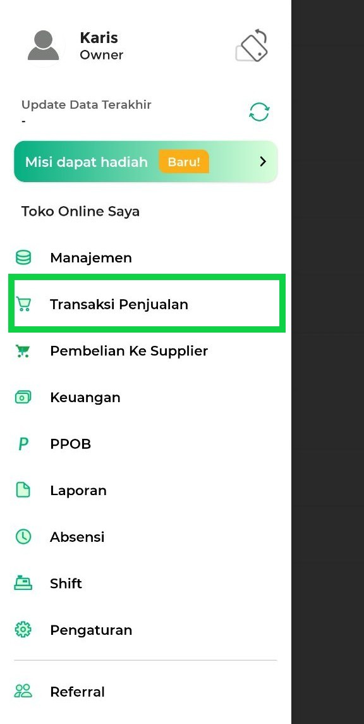
- Pada halaman Transaksi Penjualan, klik ikon titik tiga di pojok kanan atas.
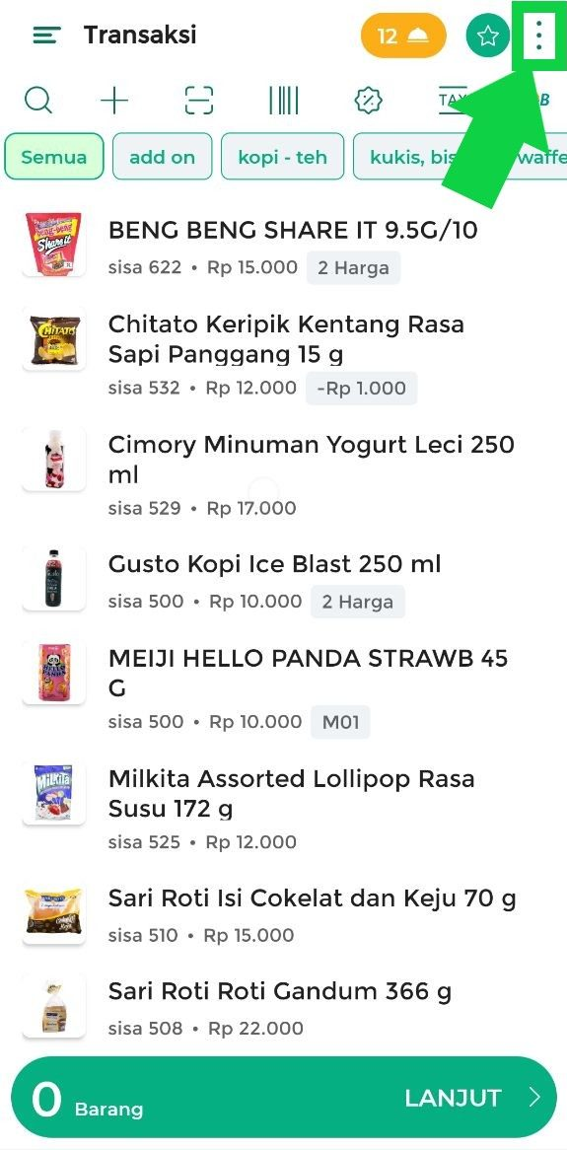
- Pilih menu Pengaturan Transaksi.
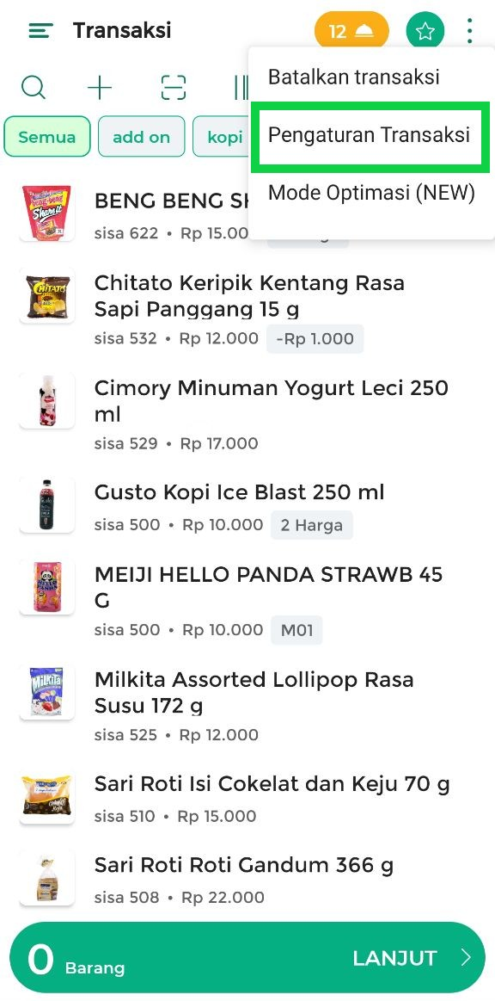
- Cari opsi Penjualan Berdasarkan Nominal, kemudian aktifkan toggle hingga berwarna hijau.
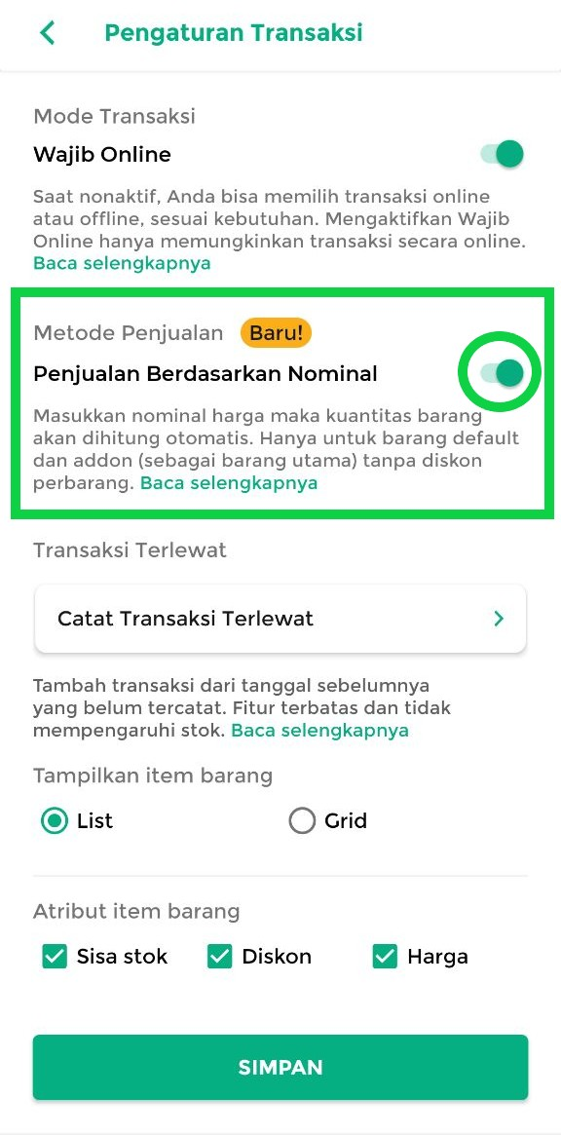
- Klik Simpan untuk menyimpan pengaturan.
Setelah berhasil disimpan, fitur Penjualan Berdasarkan Nominal siap digunakan saat transaksi penjualan.
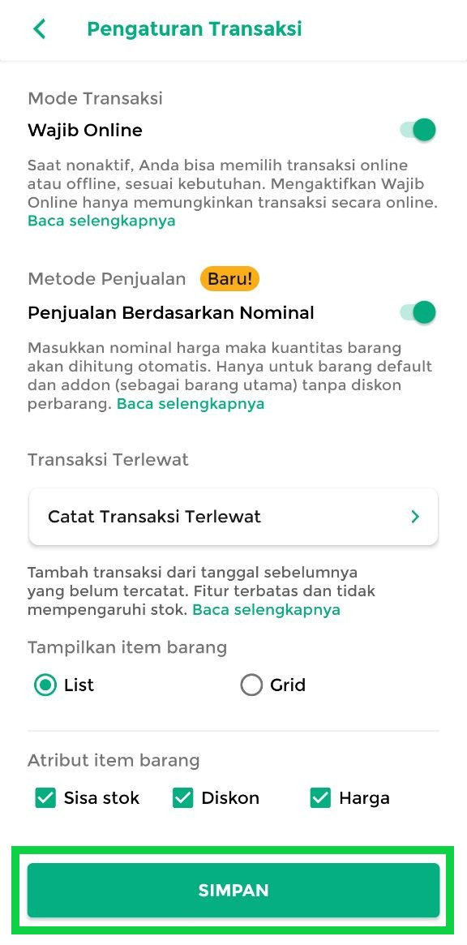

2. Cara Menggunakan Mode Nominal
Setelah fitur aktif, Anda dapat mulai melakukan transaksi penjualan dengan Mode Nominal melalui langkah-langkah berikut:
- Pilih menu Transaksi Penjualan pada sidebar.
- Pilih dan klik produk yang akan ditransaksikan.
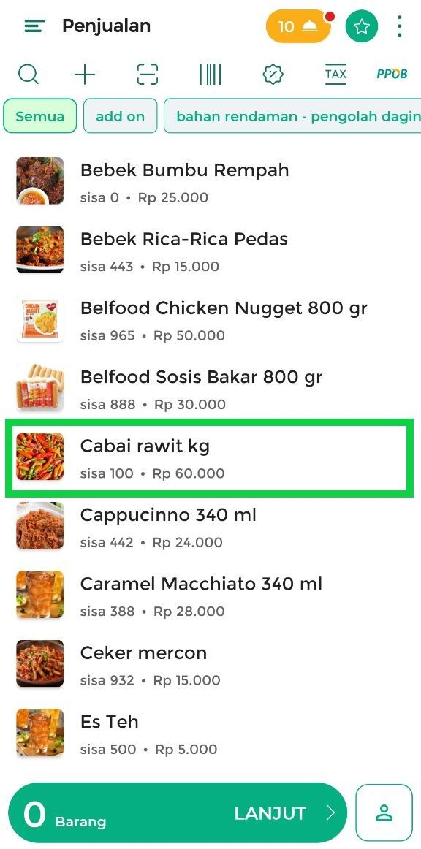
- Pilih Mode Nominal untuk mencatat transaksi penjualan berdasarkan nominal belanja yang diinginkan pelanggan.
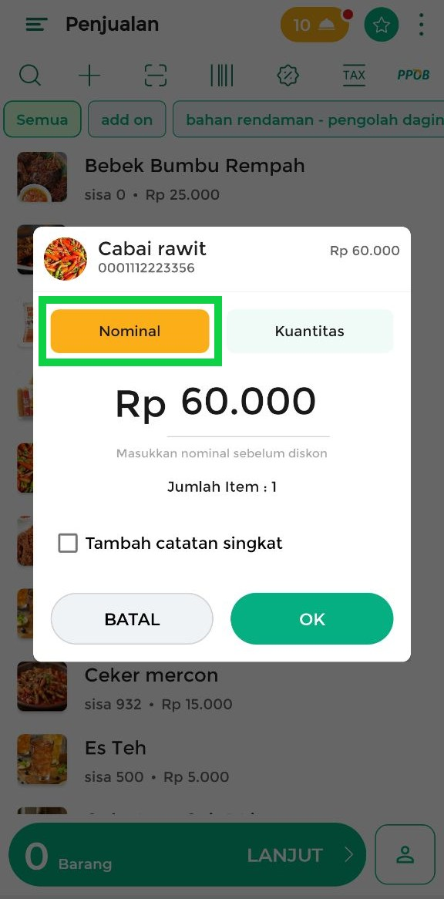
Masukkan nominal belanja pelanggan. Sistem akan otomatis menghitung jumlah item berdasarkan harga jual yang berlaku.
• Catatan: Pastikan nominal yang dimasukkan adalah nominal sebelum diskon.
• Contoh: Harga cabai adalah Rp60.000/kg, dan pelanggan ingin membeli senilai Rp15.000. Sistem akan otomatis menghitung jumlah cabai yang didapat, yaitu 0,25 kg (¼ kg).
• Perhitungan yang digunakan:
Jumlah item = Nominal Belanja ÷ Harga Jual
Contoh: Rp15.000 ÷ Rp60.000 = 0,25 kg (ditampilkan sebagai jumlah item 0,25)
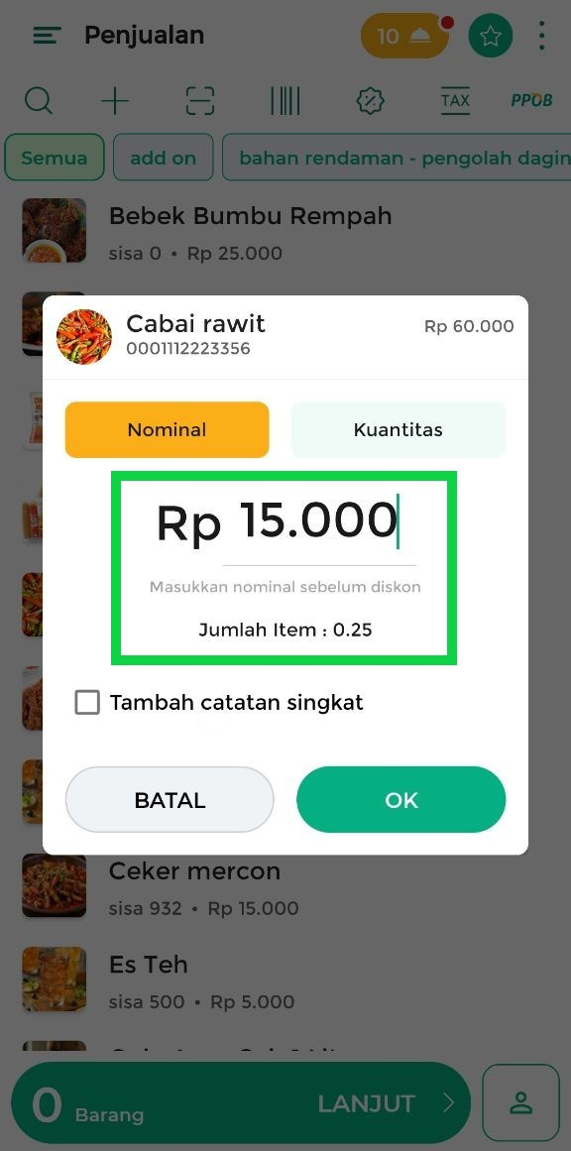
Kemudian, Anda dapat menambahkan catatan singkat jika diperlukan. Catatan ini akan ditampilkan pada struk transaksi.
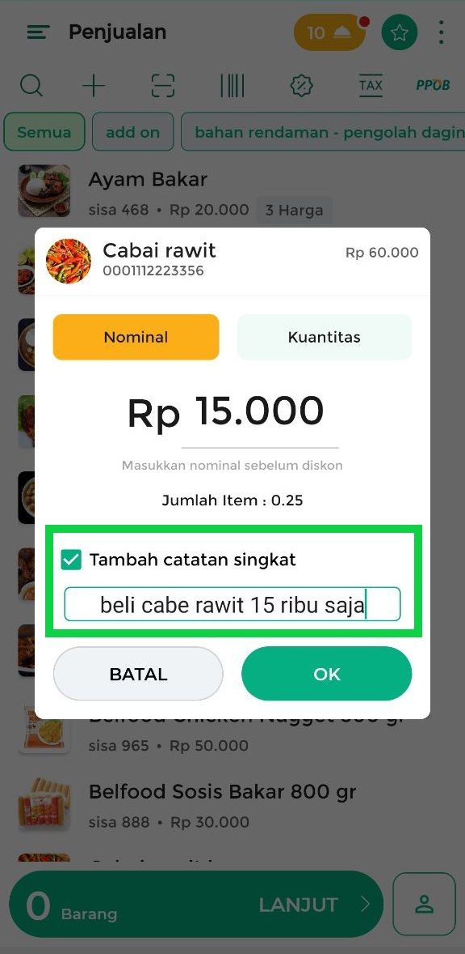
Setelah itu, klik OK untuk menyimpan transaksi.
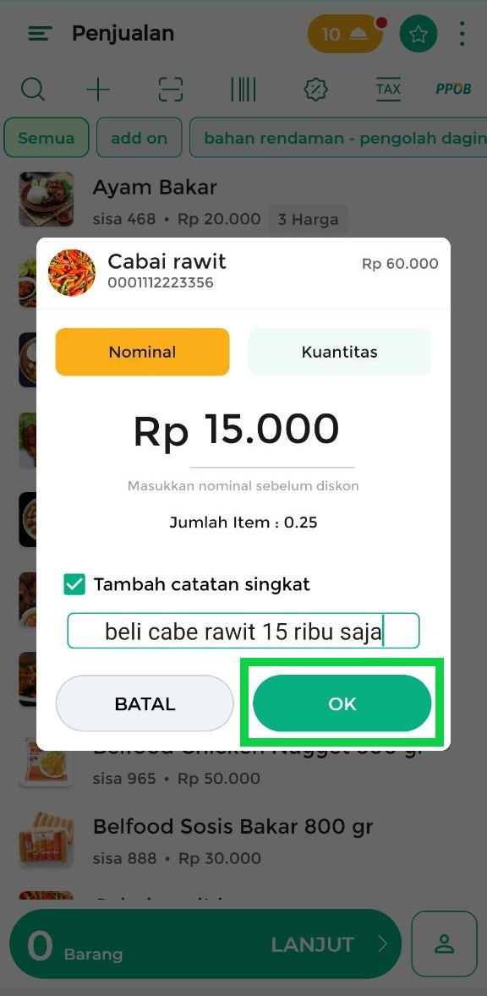
- Setelah semua produk ditambahkan ke keranjang, klik Lanjut untuk melanjutkan proses transaksi.
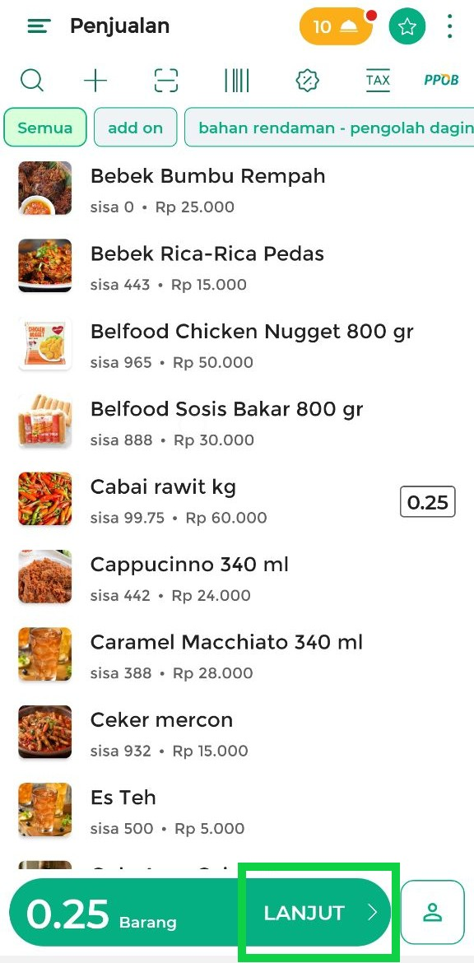
- Klik Bayar untuk memproses pembayaran.
Pada halaman ini, Anda dapat menambahkan data berikut jika diperlukan :
• Biaya tambahan / Biaya ongkir: Klik “+Biaya” untuk menambahkan biaya tambahan atau ongkir pada transaksi.
• Melihat potensi untung: Klik “Untung” untuk melihat estimasi keuntungan transaksi.
• Promosi: Klik “Promosi” untuk menerapkan promo yang tersedia.
• Nama Pelanggan: Klik “Pelanggan” untuk menambahkan nama pelanggan yang melakukan transaksi.
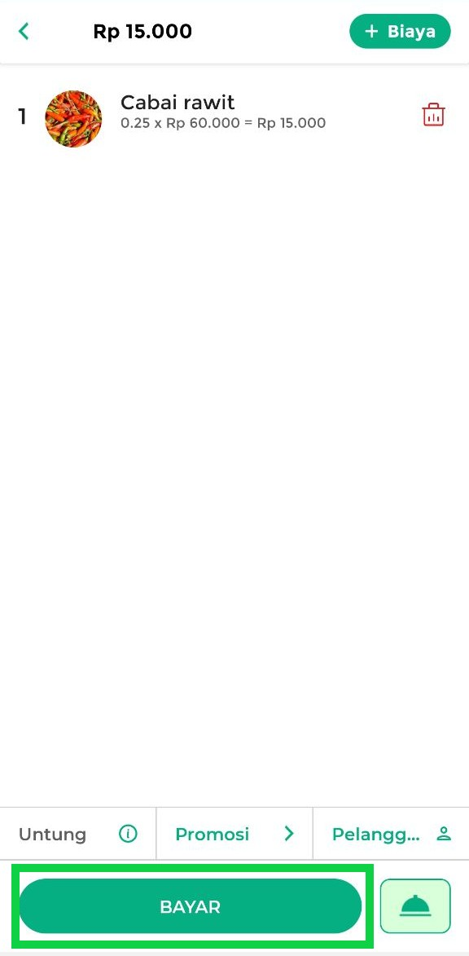
- Masukkan nominal yang dibayarkan oleh pelanggan.
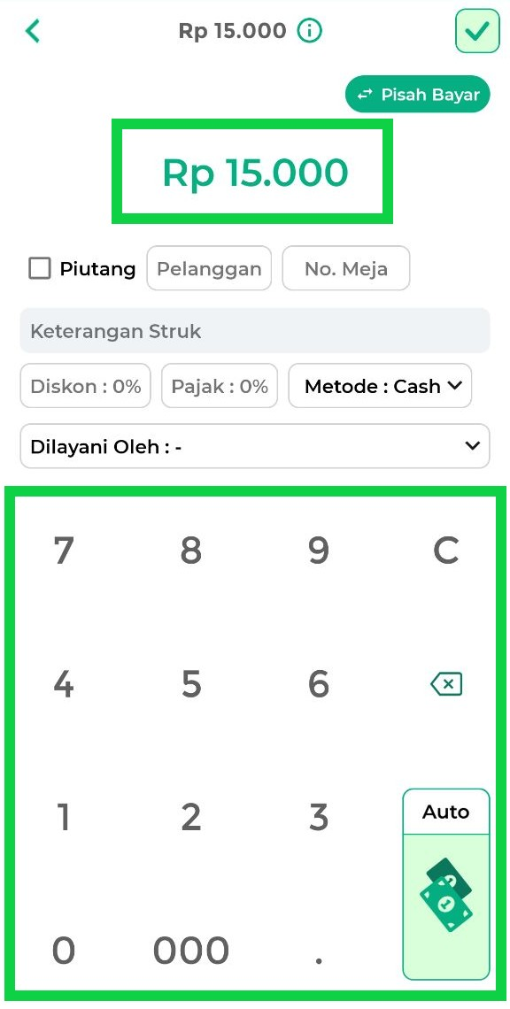
Anda juga dapat menambahkan informasi tambahan lain jika diperlukan, seperti nama pelanggan, nomor meja, keterangan struk, diskon, pajak, metode pembayaran, dan komisi staf.
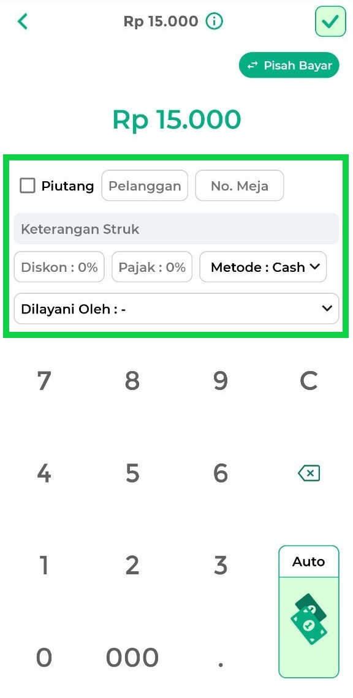
- Setelah itu, klik ikon centang di pojok kanan atas untuk menyelesaikan transaksi.
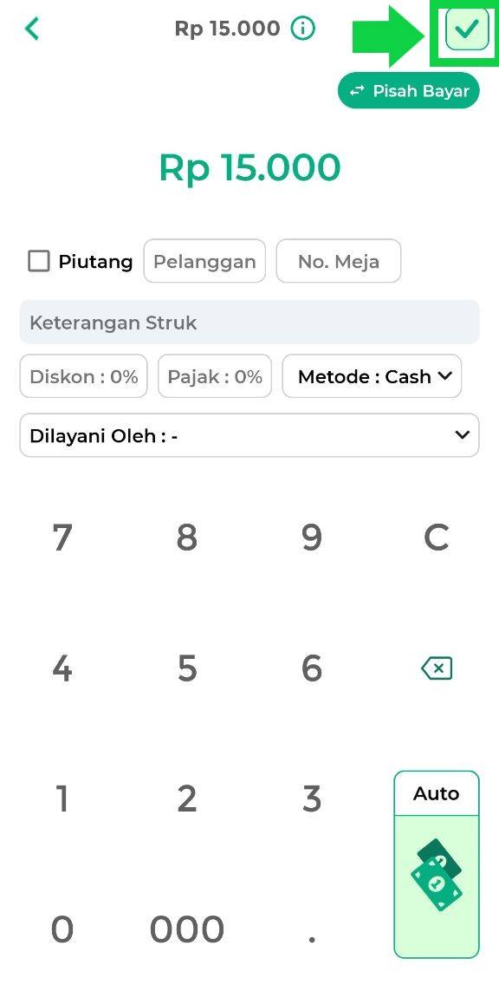
- Transaksi penjualan dengan mode nominal berhasil dilakukan.

Anda dapat melihat, mencetak, atau membagikan struk kepada pelanggan.
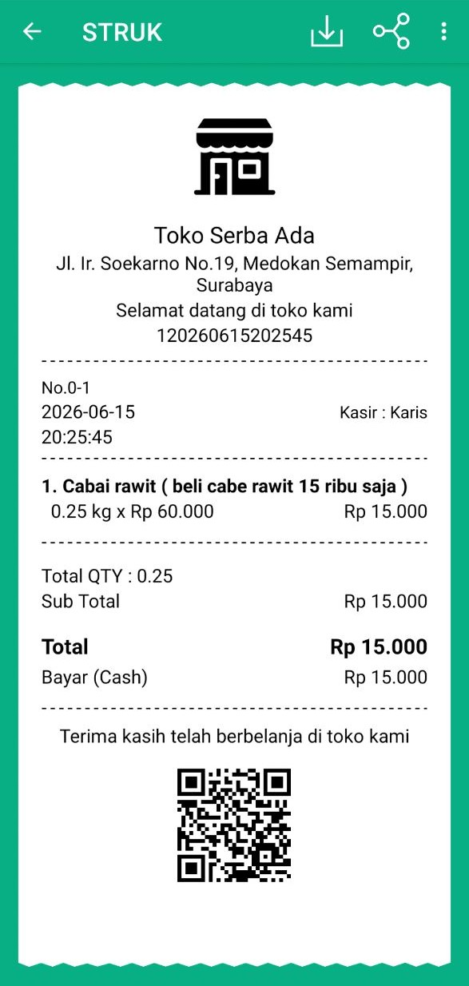
Selamat mencoba!
Video Tutorial

FAQS
- Mengapa Nominal yang Diinput Berbeda dengan Total Transaksi yang Dihitung Sistem?
Hal ini dapat terjadi apabila hasil perhitungan jumlah item (qty) menghasilkan angka desimal yang panjang atau berulang. Dalam kondisi tersebut, sistem hanya menggunakan dua angka di belakang koma untuk menentukan qty transaksi. Total transaksi kemudian dihitung berdasarkan qty tersebut, sehingga nominal transaksi yang dihasilkan dapat sedikit berbeda dari nominal yang diinput.
Contoh Perhitungan:
  - Contoh Data Transaksi:
    - Produk: Cabai rawit
    - Harga produk: Rp60.000/kg
    - Nominal belanja yang diinput: Rp25.000
  - Langkah 1: Input nominal yang dibelanjakan pelanggan
Kasir menginputkan nominal belanja senilai Rp25.000 ke sistem.
  - Langkah 2: Perhitungan Jumlah Item (qty)
Sistem menghitung jumlah item berdasarkan nominal yang diinput:
25.000 ÷ 60.000 = 0,416666…
Karena hasil perhitungan memiliki angka desimal yang panjang, sistem hanya menggunakan dua angka di belakang koma, sehingga hasil akhirnya menjadi 0,41 kg.
  - Langkah 3: Perhitungan Total Transaksi
Setelah qty ditentukan, sistem menghitung total transaksi:
0,41 × Rp60.000 = Rp24.600
  - Hasil Akhir:
    - Nominal belanja yang diinput: Rp25.000
    - Jumlah item (qty) yang diperoleh pelanggan: 0,41 kg
    - Total transaksi: Rp24.600
    - Selisih: Rp400 (selisih antara nominal yang diinput dan hasil perhitungan total transaksi)
Catatan: Besarnya selisih dapat berbeda pada setiap transaksi, tergantung hasil perhitungan jumlah item (qty) dan harga jual produk.
  - Cara Mengatasi Selisih Nominal Transaksi
Jika terdapat selisih antara nominal yang diinput dan total transaksi yang dihitung sistem, Anda dapat menyesuaikannya menggunakan fitur berikut:
    - Menggunakan Fitur Pembulatan Total Transaksi
Jika total transaksi yang dihitung sistem lebih kecil dari nominal yang diinput, Anda dapat menggunakan fitur pembulatan transaksi untuk menyesuaikan nominal pembayaran agar lebih mudah diproses saat pembayaran.
Contoh:
• Nominal yang diinput: Rp25.000
• Total transaksi hasil perhitungan sistem: Rp24.600
• Perlu diketahui bahwa hasil akhir pembulatan tidak selalu sama dengan nominal yang diinput. Nominal hasil pembulatan akan mengikuti nilai pembagi yang telah diatur pada fitur pembulatan transaksi.
• Lihat panduan selengkapnya: Cara Mengatur dan Menerapkan Pembulatan Total Transaksi
    - Menggunakan Diskon Transaksi (Nominal Rupiah)
Jika total transaksi yang dihitung sistem lebih besar dari nominal yang diinput, Anda dapat menggunakan diskon transaksi (rupiah) sebesar nilai selisih untuk menyesuaikan total transaksi.
Contoh:
• Nominal yang diinput: Rp25.000
• Total transaksi hasil perhitungan sistem: Rp25.300
• Selisih: Rp300
• Tambahkan diskon transaksi sebesar Rp300 sehingga total transaksi menjadi Rp25.000.
• Lihat panduan: Cara Menambahkan Diskon saat Transaksi

- Apa Perbedaan Mode Nominal dan Mode Kuantitas?
Sistem menyediakan dua metode input pada transaksi penjualan, yaitu Mode Nominal dan Mode Kuantitas. Perbedaan keduanya dapat dilihat pada tabel berikut:
Perbandingan | Mode Nominal | Mode Kuantitas
Cara pelanggan membeli produk | Pelanggan membeli produk berdasarkan nominal uang yang ingin dibelanjakan. | Pelanggan membeli produk berdasarkan jumlah item yang ingin dibeli.
Produk yang dijual | Digunakan untuk produk yang dapat dijual berdasarkan nominal belanja pelanggan. | Digunakan untuk produk yang dijual berdasarkan jumlah item.
Input yang dimasukkan kasir | Nominal belanja pelanggan. | Jumlah item (qty) yang dibeli pelanggan.
Perhitungan oleh sistem | Sistem menghitung qty berdasarkan nominal yang diinput dan harga jual produk, kemudian menghitung total transaksi berdasarkan qty tersebut. | Sistem menghitung total transaksi berdasarkan jumlah item (qty) yang diinput dan harga jual produk.
Contoh | Pelanggan ingin membeli produk senilai Rp15.000.  Kasir memasukkan nominal Rp15.000 ke sistem, kemudian sistem menghitung qty berdasarkan harga jual produk dan menghitung total transaksi berdasarkan qty tersebut. | Pelanggan ingin membeli 2 qty produk (sesuai satuan produk).  Kasir memasukkan qty 2 ke sistem, kemudian sistem menghitung total transaksi berdasarkan harga jual produk.

- Mengapa opsi Mode Nominal tidak muncul?
Ada beberapa penyebab mengapa opsi Mode Nominal tidak muncul, diantaranya:
  - Pengaturan transaksi “Penjualan Mode Nominal” belum diaktifkan.
  - Masa langganan Plugin Bisnis di akun Anda telah berakhir.
  - Produk yang dipilih memiliki diskon per barang atau diskon bawaan.
  - Produk tipe Default menggunakan tambahan Add on.
  - Produk menggunakan tipe harga non-default, seperti harga grosir, harga lusin, atau jenis harga khusus lainnya.
  - Produk menggunakan harga khusus berdasarkan tipe pelanggan.
  - Produk sudah ditambahkan ke keranjang transaksi. Opsi Mode Nominal hanya tersedia sebelum produk dimasukkan ke keranjang.

Apakah artikel ini cukup membantu?
Apakah anda merasa terbantu dengan artikel ini atau ingin memberi masukan? Silahkan klik tombol dibawah. Masukan anda sangat berharga
Iya
Tidak
PreviousCara Mencatat Transaksi yang Terlewat (Kasir Pintar Pro)
Next Cara Edit Transaksi Penjualan (Kasir Pintar Pro)
Table of Contents
- Ketentuan Fitur
- 1. Cara Mengaktifkan Mode Nominal
- 2. Cara Menggunakan Mode Nominal
- Video Tutorial
- FAQS
- Apakah artikel ini cukup membantu?
- Proudly powered by WordPress

